宁夏遗体和人体器官（眼角膜）捐献登记
及咨询联系方法

一、联系部门：宁夏回族自治区人体器官捐献服务中心
二、咨询电话：0951—5166103
三、咨询地址：银川市金凤区北京中路57号信通大厦2613室
四、志愿登记途径：
（一）微信登记：
微信公众号：中国人体器官捐献
（二）网站登记：
中国人体器官捐献管理中心官网：www.codac.org.cn
（三）现场登记：
当地红十字会
（四）其他途径：
中国人体器官捐献管理中心授权的单位或组织
五、捐献流程
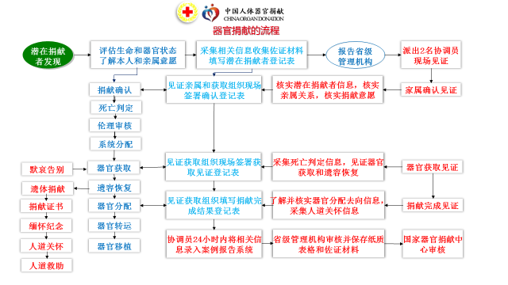
六、咨询单位及联系方式
银川市红十字会：0951-6888297
石嘴山市红十字会：0952-2218685
吴忠市红十字会：0953-2255999
固原市红十字会：0954-2852995
中卫市红十字会：0955-7014999
遗体捐献接受站：王登科：15009506794
李志鹏：15809605979

